Рекомендации для родителей ясельной группы на период с 18 мая по 22 мая

Консультация для родителей «Как правильно общаться с ребенком»

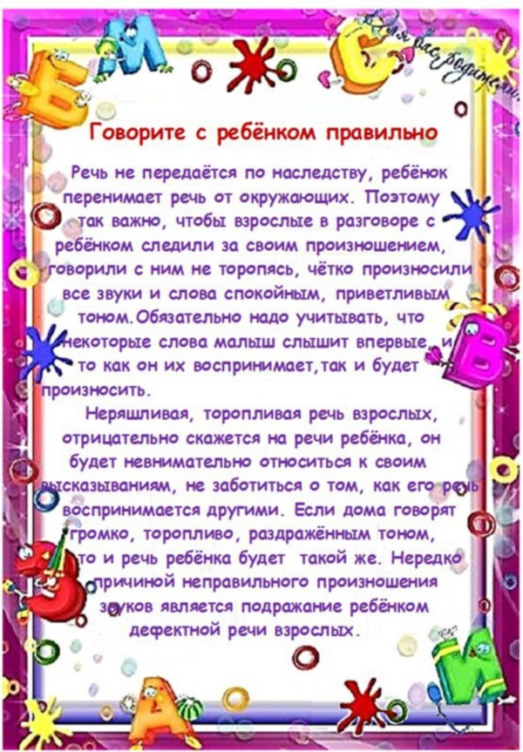

Консультация для родителей «Учить цвета, это так интересно!»

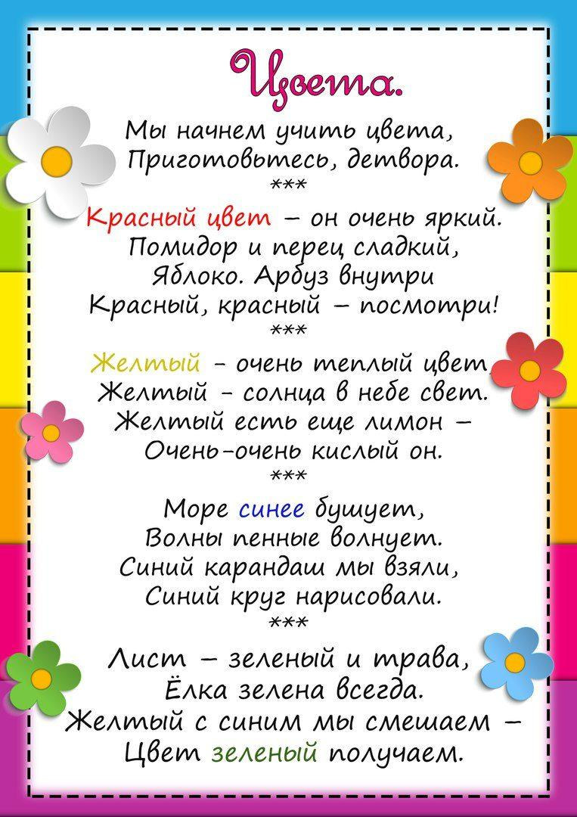

Игры – занятия по воспитанию культурно-гигиенических навыков для малышей.

**№ 1**

1.Режимный процесс: Питание.

Учить детей держать ложку в правой руке.

Игровая ситуация: *«Как мама учила мишку правильно кушать»*.

2.Режимный процесс: Одевание - раздевание.

Учить доставать уличную обувь. Приучать словесно, выражать просьбу о помощи,.

Дидактическое упражнение: *«Туфельки поссорились-подружились»*.

3.Режимный процесс: Умывание.

Учить брать мыло из мыльницы, с помощью взрослых намыливать руки.

Дидактическое упражнение *«Как мы моем ладошки и отжимаем ручки»*.

**№ 2**

1.Режимный процесс: Питание.

Учить брать пищу губами.

Чтение потешки: *«Ладушки, ладушки»*.

2.Режимный процесс: Одевание-Раздевание.

Побуждать надевать носки, кофту, куртку, головной убор.

Дидактическая игра *«Оденем куклу на прогулку»*. Продолжать приучать словесно, выражать просьбу о помощи.

3.Режимный процесс: Умывание.

Учить детей, тереть ладони друг о друга, класть мыло на место.

Методические приемы. Рассматривание **картинок**: *«Дети моют руки»*. Беседа по ним.

**№3**

1.Режимный процесс: Питание.

Продолжать учить держать ложку в правой руке.

Чтение потешки: *«Ладушки, ладушки»*

2.Режимный процесс: *«Одевание-Раздевание»*.

Учить ребенка снимать колготки с верхней части туловища. Продолжать приучать словесно, выражать просьбу о помощи.

Чтение потешки: *«Наша Маша маленька»*.

3.Режимный процесс: Умывание

Учить детей смывать мыло, знать местонахождение своего полотенца.

Рассматривание **картинок**: *«Мама моет дочку»*. Беседа по ним. Чтение потешки: *«Гуси лебеди летели»*.

Консультация для родителей «Если ребенка ужалила пчела или оса»

